Московский государственный технический университет им. Н.Э. Баумана

Факультет «Радиоэлектроника и лазерная техника(РЛ)»

Кафедра «Радиоэлектронные системы и устройства(РЛ1)»

Домашняя задание №1

по дисциплине

«Электродинамика и распространение радиоволн»

Вариант № 12

Выполнил ст. группы РЛ-41

Филимонов С.В.

Проверил Русов Ю.С.

Оценка в баллах_________

Москва, 2022

Задание №1

ГОСТ 18238-72

1. **Линия передачи сверхвысоких частот (**Линия передачи) - Устройство, ограничивающее область распространения электромагнитных колебаний и направляющее поток сверхвысокочастотной электромагнитной энергии в заданном направлении.
2. **Открытая линия передачи -** Линия передачи, поперечное сечение которой не имеет замкнутого проводящего контура, охватывающего область распространения электромагнитной энергии.
3. **Гибридная волна -** Электромагнитная волна, векторы электрического и магнитного полей которой имеют отличные от нуля поперечные и про­дольные составляющие.
4. **Критическая частота -** Наименьшая частота, при которой возможно распространение данного типа волны в линии передачи
5. **Вносимое ослабление -**  десятикратное значение десятичного или половина натураль­ного логарифма отношения мощности падающей волны на ­выходе при выключении из тракта некоторой его части к мощности падающей волны на том же выходе при включении этой части

ГОСТ 24375-80

1. **Радиосвязь - э**лектросвязь, осуществляемая посредством радиоволн.
2. **Космическая радиосвязь** - радиосвязь, в которой используется од­на или несколько космических радиостанций или один или несколько отражающих спутников, или другие космические объект.
3. **Активная ретрансляция радиосигнала** - ретрансляция радиосигнала, включающая его приём, преобразование, усиление и излучение.
4. **Пассивная ретрансляция радиосигнала** - ретрансляция радиосигнала путём отражения или преломления, или рассеяния радиоволн в устройствах, телах или искусственных средах с целью изменения направления распространения радиоволн.
5. **Область тени** - зона на земной поверхности, окружающая передающую антенну и лежащая за пределами расстояния прямой видимости.

Задание №2

Условие.

Положительный заряд q равномерно распределён по объёму шара радиуса а. Определить напряжённость электрического поля, электрическую индукцию и скалярный потенциал внутри и вне шара. Диэлектрическая проницаемость материала εа1, окружающей среды εа2. Построить зависимости E(r), D(r), φ(r), указать характерные особенности графиков и причину их появления. Провести проверку граничных условий на границе раздела сред. Исходные данные: a[мм] = 0,029; q[Кл] = 0,6; εа = ε0*εr; εr1 = 3,2; εr2 = 1.

Решение.

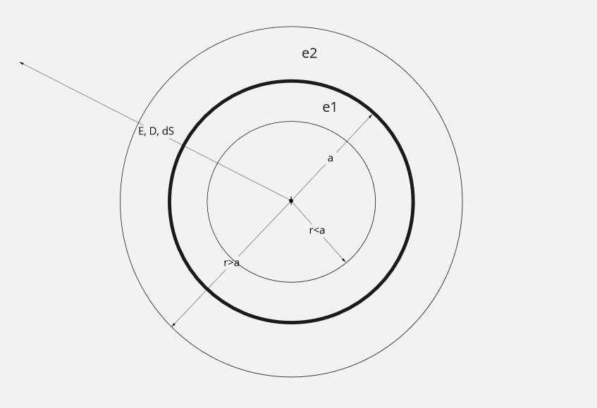

Рис. 1 Сфера

Для начала введём новую переменную R - радиус сферы, так чтобы R = a. Так как у нас есть две разные среды, то для начала обозначим k в зависимости от r,

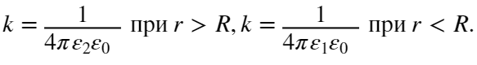

Дальше в решении будем учитывать просто k, который при построении графиков надо будет учесть, по зависимости, которая обозначена выше. Найдём для начала напряжённость электрического поля и скалярный потенциал внутри и вне шара. Применим теорему Гаусса. Выберем в качестве замкнутый шар радиуса r > R (рис.). Очевидно, что напряжённость на поверхности этого шара будет одинакова по величине и направлена по радиусу. Тогда поток напряжённости через него будет



Согласно теореме Гаусса



откуда следует

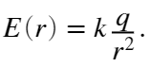

Чтобы найти напряжённость электрического поля внутри шара, выберем в качестве замкнутой поверхности сферу радиуса r < R с центром в центре шара.Из симметрии ясно, что напряжённость поля направлена по радиусу и одинакова по величине на всей поверхности сферы. Из теоремы Гаусса следует



где q(r) – заряд внутри выбранной поверхности. Введём плотность заряда шара ρ. Тогда

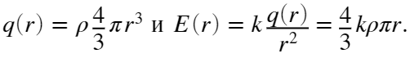

Плотность заряда равна полному заряду, делённому на объем шара

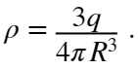

Для напряжённости поля внутри шара получим

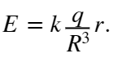

И так подведём итог по напряжённость электрического поля внутри и вне шара

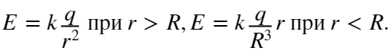

Теперь найдём электрическую индукцию



Тогда



Осталось определить только потенциал внутри и вне шара. Потенциал и напряжённость связаны следующим соотношением



В сферической системе координат составляющие



Тогда для начала найдём потенциал вне шара при r > R выразится в виде

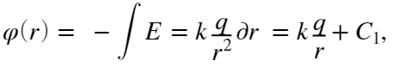

Определим С1

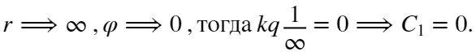

Теперь найдём потенциал внутри шара r < R

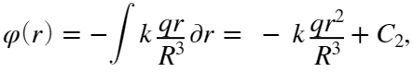

Определим С2, но для начала уточним k1 и k2

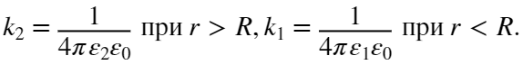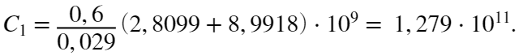

И так подведём итог по потенциалу внутри и вне шара



Построим графики для полученных функций:

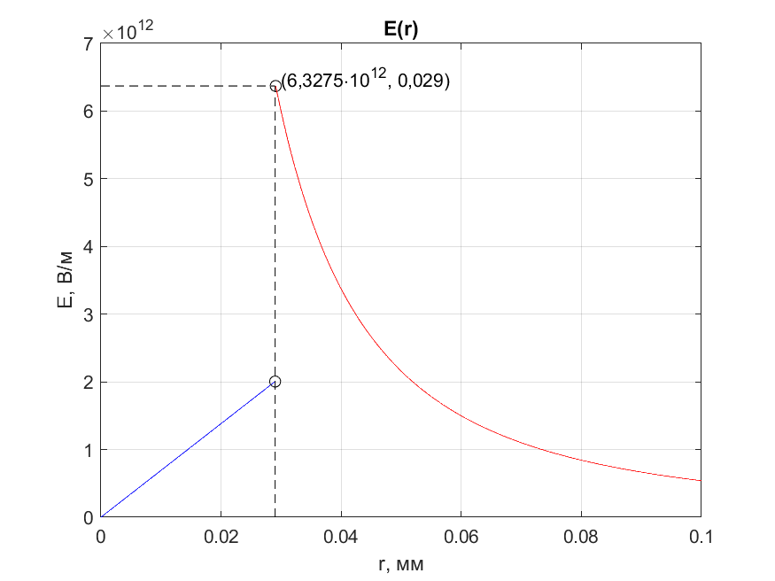

График 1. Напряжённости E(r )

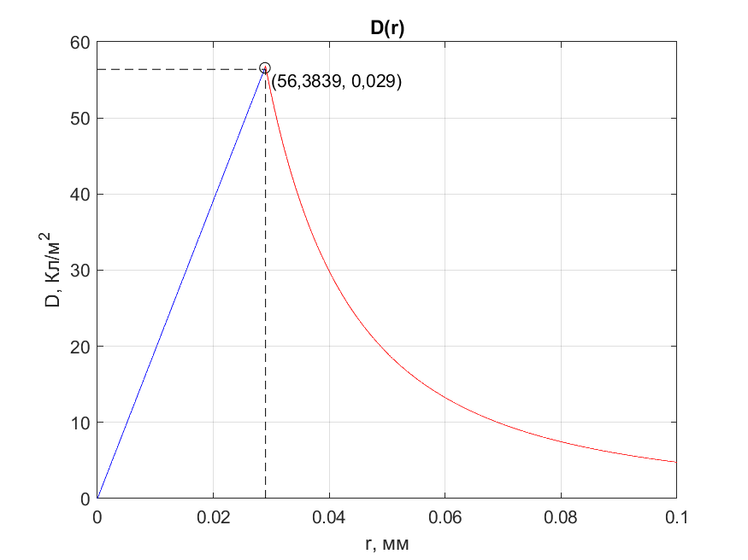

График 2. Электрическая индукция D( r)

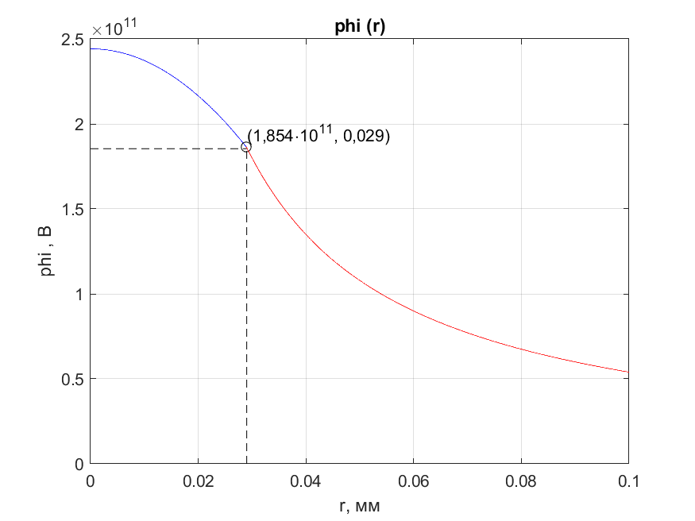

График 3. Скалярный потенциал φ(r)

Задание № 3

Условие.

По бесконечно длинному цилиндрическому проводнику радиуса а протекает постоянный ток I, равномерно распределенный по площади поперечного сечения. Построить зависимости напряжённости и индукции магнитного поля H(r) и B(r), создаваемого этим током в однородной среде с μr = 1. Исходные данные: I[A] = 0,1·N+M, a[мм] = 2+0,1·N.

Решение.

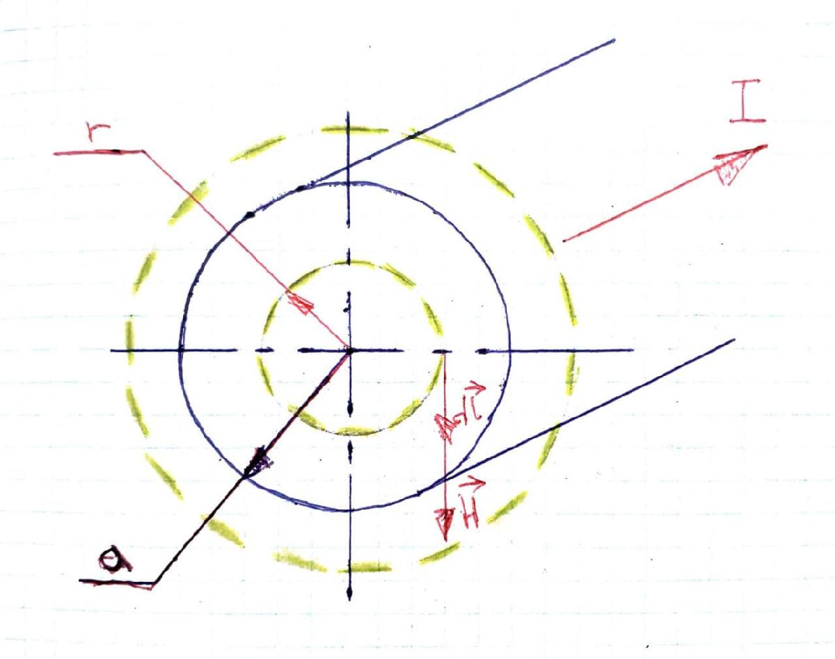

Рис.1 общая схема

Учтём первое уравнение Максвелла

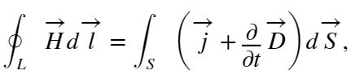

Пусть по бесконечно длинному цилиндрическому проводу радиуса R протекает постоянный ток I . Возьмём окружность за контур L т.к. она обладает осевой симметрией(поле по модулю будет одинаковым). А так же центр совпадает с центром поперечного сечения в результате



Так как H направлен по касательной, то при выборе такого контура вектор Н и D параллельны. Тогда из первого уравнения Максвелла следует,

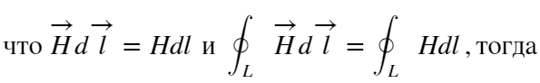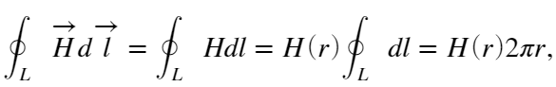

где H( r) - не зависит от L. И так теперь мы имеем два случая:

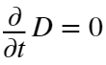

так как ток постоянный и поле соответственно тоже постоянно.

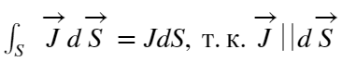

то плотность тока считается постоянной, так как ток постоянный и распределенн равномерно, то ток протекает перпендикулярно поперечному сечению провода. Тогда

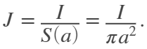

Для случая 1 r ≤ a, тогда

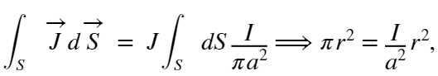

тогда из первого уравнения Максвелла следует, что

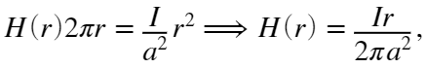

а так же, так как



то

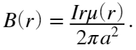

Тогда для случая 2 r ≥ a, будет

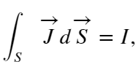

тогда

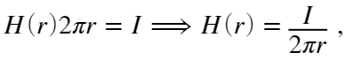

а так же, так как

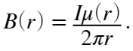

Итак подведём итог:

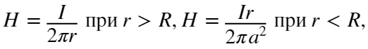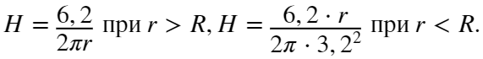

И

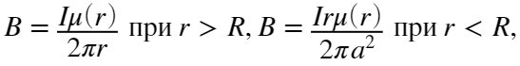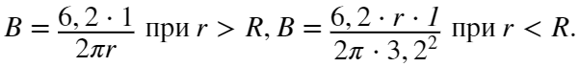

Построим графики для полученных функций:

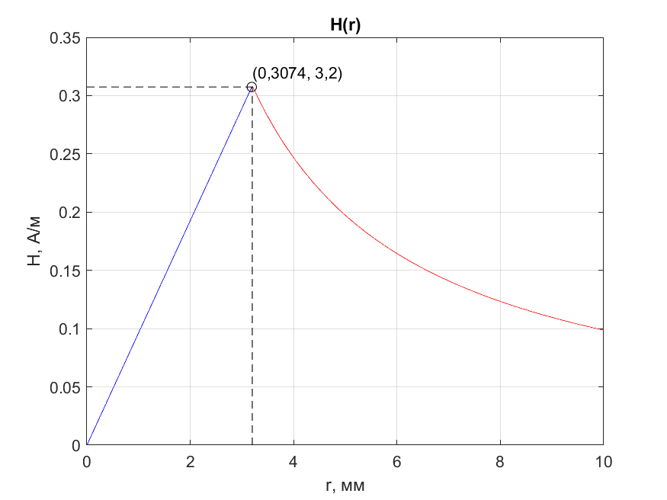

График 1. Напряжённость магнитного поля H( r)

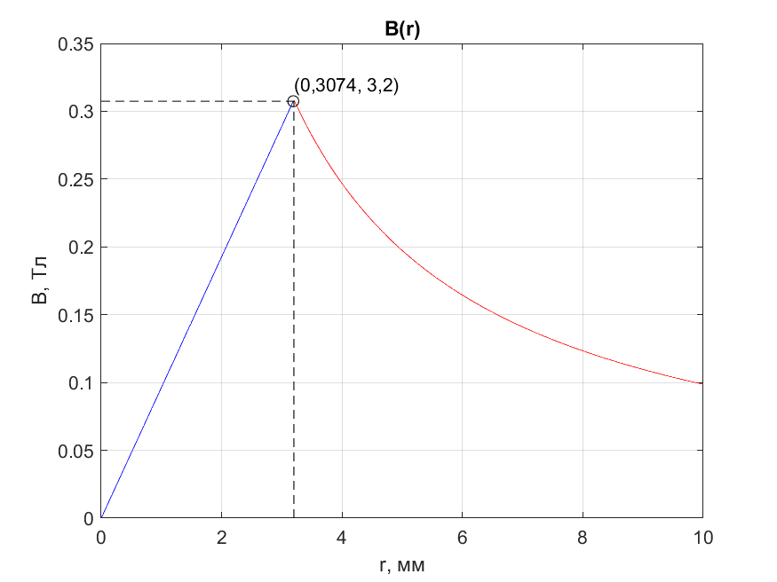

График 2. Индукция магнитного поля B( r)

Задание № 4

Условие.

Плоская монохроматическая линейно поляризованная электромагнитная волна распространяется в неограниченном пространстве без потерь. Диэлектрическая проницаемость среды – εа, магнитная проницаемость среды – μа, амплитуда напряжённости электрического поля – Еm, частота – f. Записать выражения для мгновенных значений напряжённостей электрического и магнитного полей плоской электромагнитной волны. Определить основные параметры волны. Исходные данные: εа = ε0 εr; εr = 2+N/10; μа= μ0*μr; μr = 1+N/10; Еm[мВ/м] = 50+N; f [Гц] = (M+N/20)*10^9 .

Решение.

Для начала совместим одну из осей координат с вектором E, а направление распространения волны с осью z. Тогда, рассмотрим плоскую электромагнитную волну с линейной поляризацией, которая распространяется в бесконечной и однородной среде. В этом случае для плоской электромагнитной волны имеем:



где мы можем определить



Где f - это частота в Герцах. Определим другой коэффицент



так как среда без потерь, то



Тогда



Подведём итог по вектору Е:



Найдём теперь напряжённость магнитного поля



В уравнении

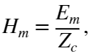

где Zc - это коэффициент пропорциональности между составляющими электрического и магнитного поля равен характеристическому (волновому) сопротивлению среды

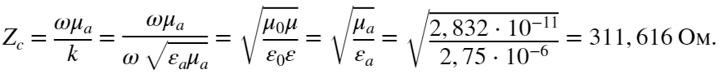

Откуда

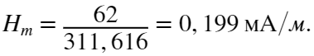

Подведём итог по вектору H:



Найдём другие характеристики волны: период, длину волны и фазовой скоростью. Период находится из формулы

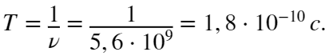

Длина волны следует из

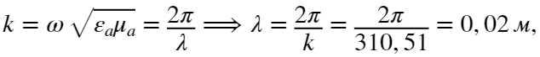

Рассмотрим основные характеристики плоской электромагнитной волны на примере составляющей электрического поля волны:



в нем



это есть фаза волны, которая зависит от времени t и от пространственной координаты z. Геометрическое место точек, в которых электромагнитное поле имеет одинаковую фазу, называется фазовым или волновым фронтом волны. Для плоской электромагнитной волны фронт волны представляет собой плоскость z = const. Скорость перемещения фазового фронта называется фазовой скоростью Vф волны. Определим Vф плоской электромагнитной волны, для чего зафиксируем фазу поля и продифференцировав ее по времени, получим

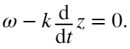

Тогда отсюда можно получить

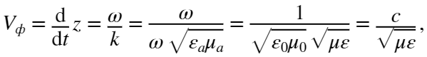

где

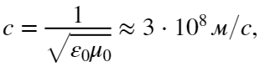

это скорость света. Найдём Vф

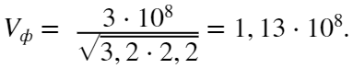

Задание № 5

Условие.

В диэлектрике с параметрами εа, μа, вдоль оси z распространяется электромагнитная волна, имеющая линейную поляризацию по х и частоту f. Напряжённость электрического поля в точке z = 0 в момент времени t = 0 равна Еm. Записать выражения для мгновенных значений напряжённостей электрического и магнитного полей и определить расстояние, на котором амплитуда напряжённости электрического поля уменьшится в S раз относительно начального значения. Исходные данные: εа = ε0*εr; εr = (3+N)/2; μа = μ0*μr; μr = M+N/2; Еm[В/м] = M+0,05·N; f [МГц] = N/10; S = M·102 ,σ [См/м] = N·10^(-3) .

Решение.